来访证明
兹有 公司名称 人员来我公司进行业务接洽，已告知对方公司疫情防控事项和返郑查询要求。来访时间2020年7月7来访人员信息如下：
例：张三 41052719800310XXXX
健康码在支付宝APP中查询；出行记录编辑“CXMYD”发至移动10086/联通10010/电信10001；本页无需签字盖章，仅提供WORD发至邮箱即可。
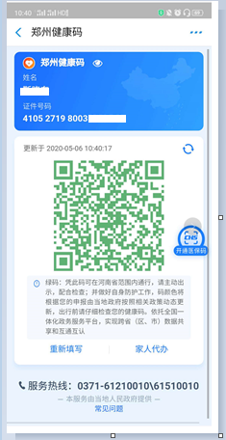
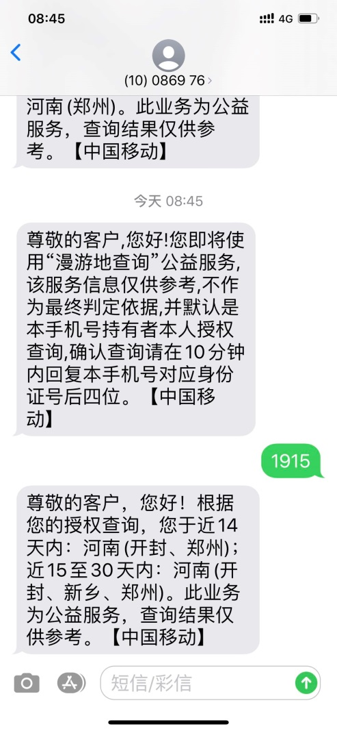
特此证明。
郑州市轨道交通置业有限公司
2020年7月6日

